**15数学类韶峰班 第六组：刘琼琦 杨雅晴 陈婷婷**

**1．VirtualBox 安装说明**

1. 点击链接，进入下载网页。点击Download VirtualBox 5.1进行下载。

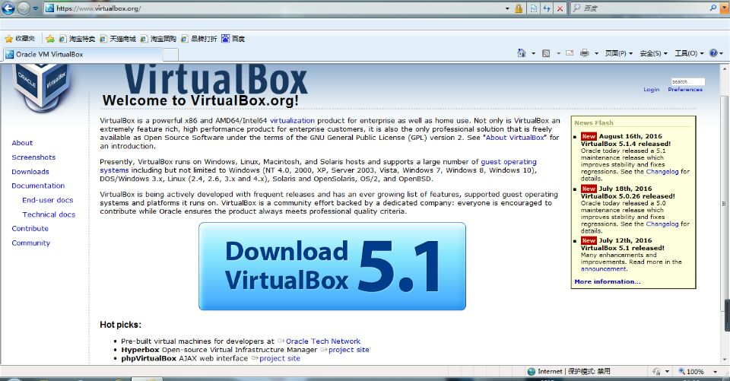

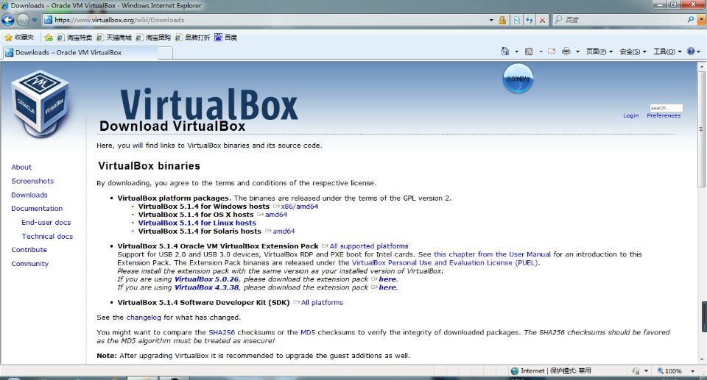

1. 下载完成后进行安装。（过程中一直点Next）

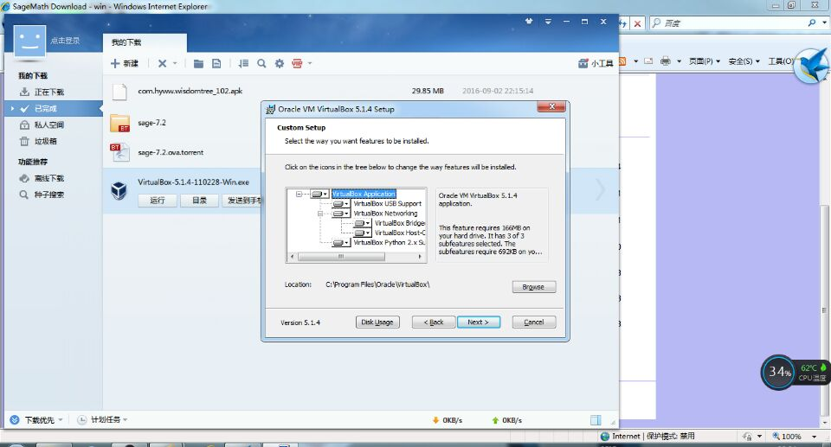

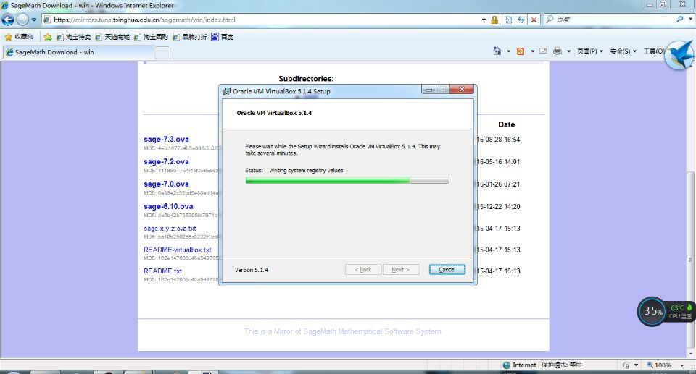

3.下载完成

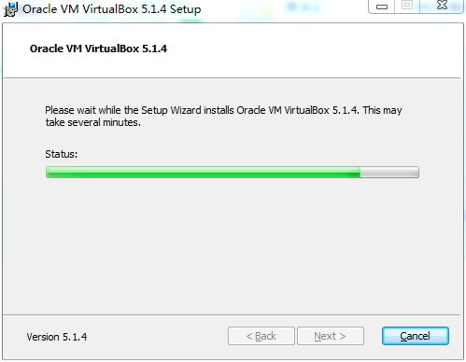

1. **SageMath安装说明**

1.点击链接，下载完成。

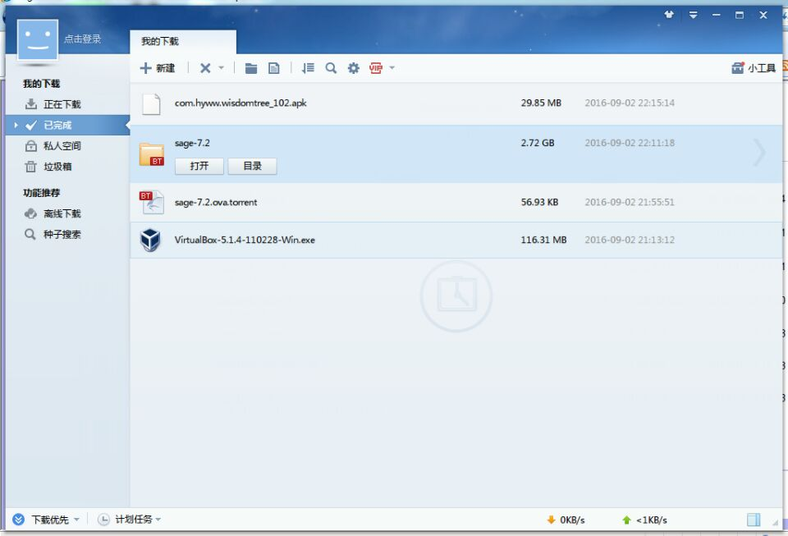

2.管理——导入虚拟电脑

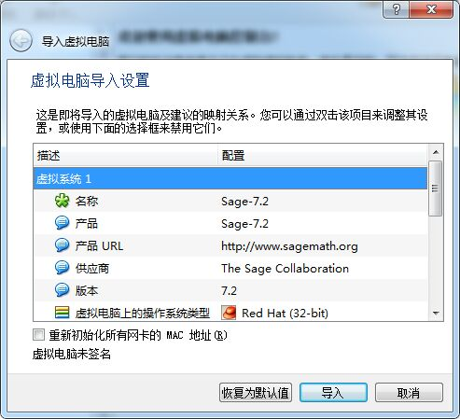

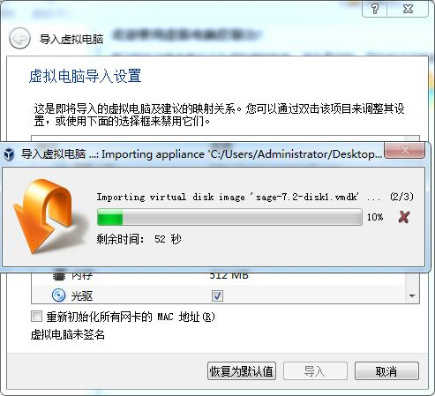

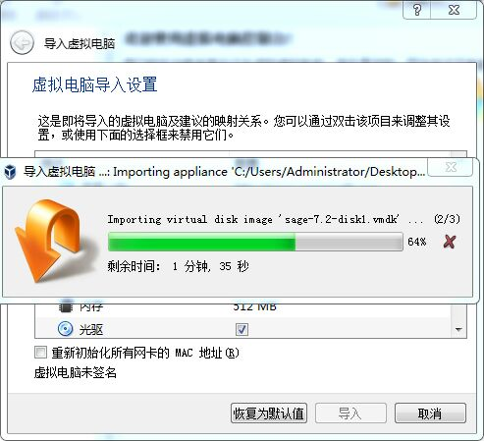

3.导入完成

